

***Anexo I***



**CENTRO UNIVERSITÁRIO PROCESSUS**

**Atividade Extensionista Teoria Geral do Direito**

**RELATÓRIO FINAL (2/2023)**

**CURSO**: Direito

**TÍTULO DO PROJETO/AÇÃO:** Violência Patrimonial, identifique e denuncie!

**PERÍODO DE EXECUÇÃO**: 2023.2

**Data Início:** 07/08/2003 **Data Término:** 05/12/2023

**EQUIPE**:

**Nome completo/** **Curso/matrícula**

Gleicianni da Silva Góis - DIREITO - 2320010000145

Luísa Carneiro Lindoso - DIREITO - 2320010000171

**PROFESSOR (A) ARTICULADOR (A) (orientador (a)**: **Lourivânia de Lacerda Castro**

**INSTITUIÇÃO PARCEIRA:** Universidade de Brasília

**PÚBLICO-ALVO:** Mulheres de 18-65 anos

**RESUMO**

Este projeto busca estimular uma percepção e aplicação da lei Maria da Penha (Lei 11.340 de 2006) viabilizando o exercício pleno da cidadania através do conhecimento, pois o conceito de violência patrimonial ainda é pouco difundido no Brasil, por isso, muitas das vítimas sequer sabem que podem estar sendo vítimas de uma agressão, mesmo que a violência não seja física. É por isso que é tão importante falar sobre o assunto. Quanto mais a discussão for posta na mesa, mais as mulheres serão capazes de identificar essas situações, evitando-as ou denunciando-as.

Após a aprovação do projeto, houve a produção de cartilhas sobre o tema para afixar na instituição parceira, sendo apresentada uma minuta, que foi aprovada pela professora. A seguir, foi feita a impressão e a distribuição nas dependências da instituição parceira. A distribuição foi autorizada pelo funcionário da Prefeitura da Universidade de Brasília, Paulo Ferreira. As cartilhas também foram distribuídas na Rodoviária de Brasília a fim de garantir maior alcance do projeto. Uma vez distribuídos os materiais, encerrou-se o projeto.

**RESULTADOS ESPERADOS**

Conscientização da população quanto à violência patrimonial. Trazer ao conhecimento público a existência de lei e amparo às vítimas de violência patrimonial.Promover o conhecimento e difundir o acesso à justiça por meio de ação de conscientização para que mulheres possam identificar a violência patrimonial e exercer seu direito à cidadania denunciando abusos e buscando a justiça.

**QUANTIDADE DE BENEFICIÁRIOS (estimativa)**

150 mulheres que receberam o material (cartilha) durante a distribuição de materiais nas dependências da Universidade de Brasília e Rodoviária de Brasília, e aproximadamente 500 pessoas que passaram pelos corredores onde os materiais foram fixados nos quadros da UnB.

**Observações:**

**ANEXOS AO RELATÓRIO:**

(Exemplo) Material educativo: Folder educativo/*Poster/Banner/vídeos/artigos/outros*

*Descrever qual(is):*

Cartilha Informativa

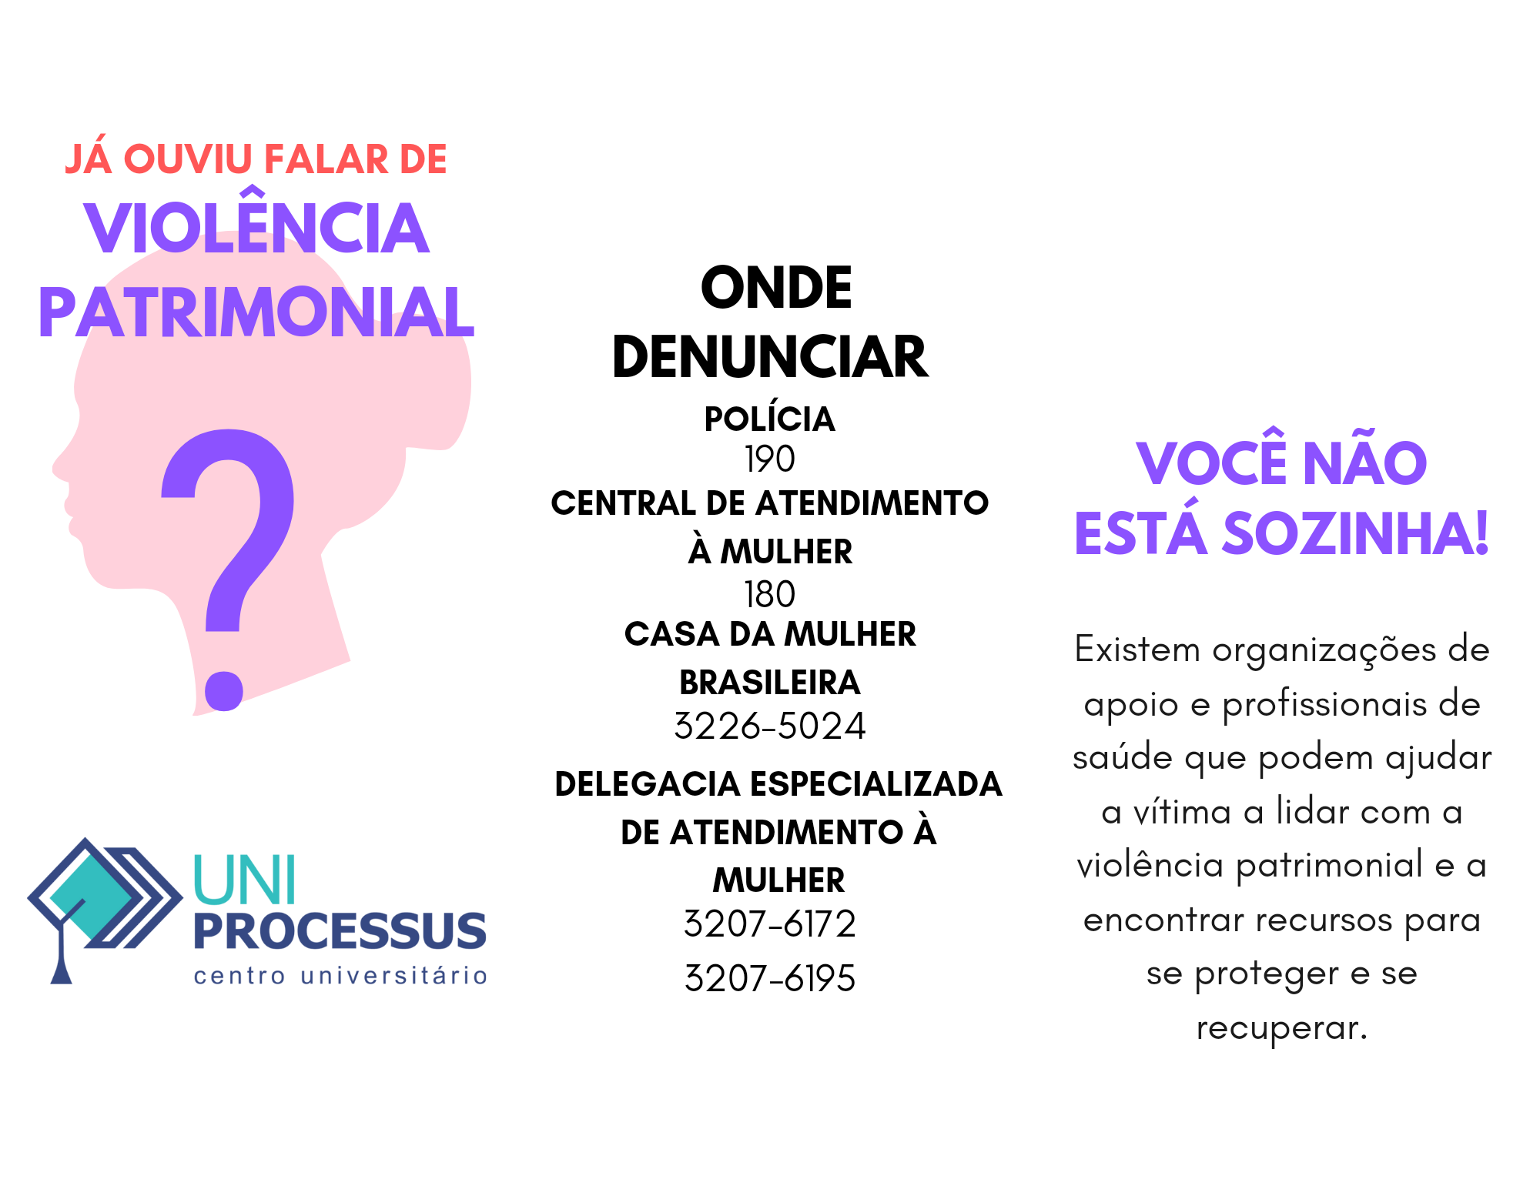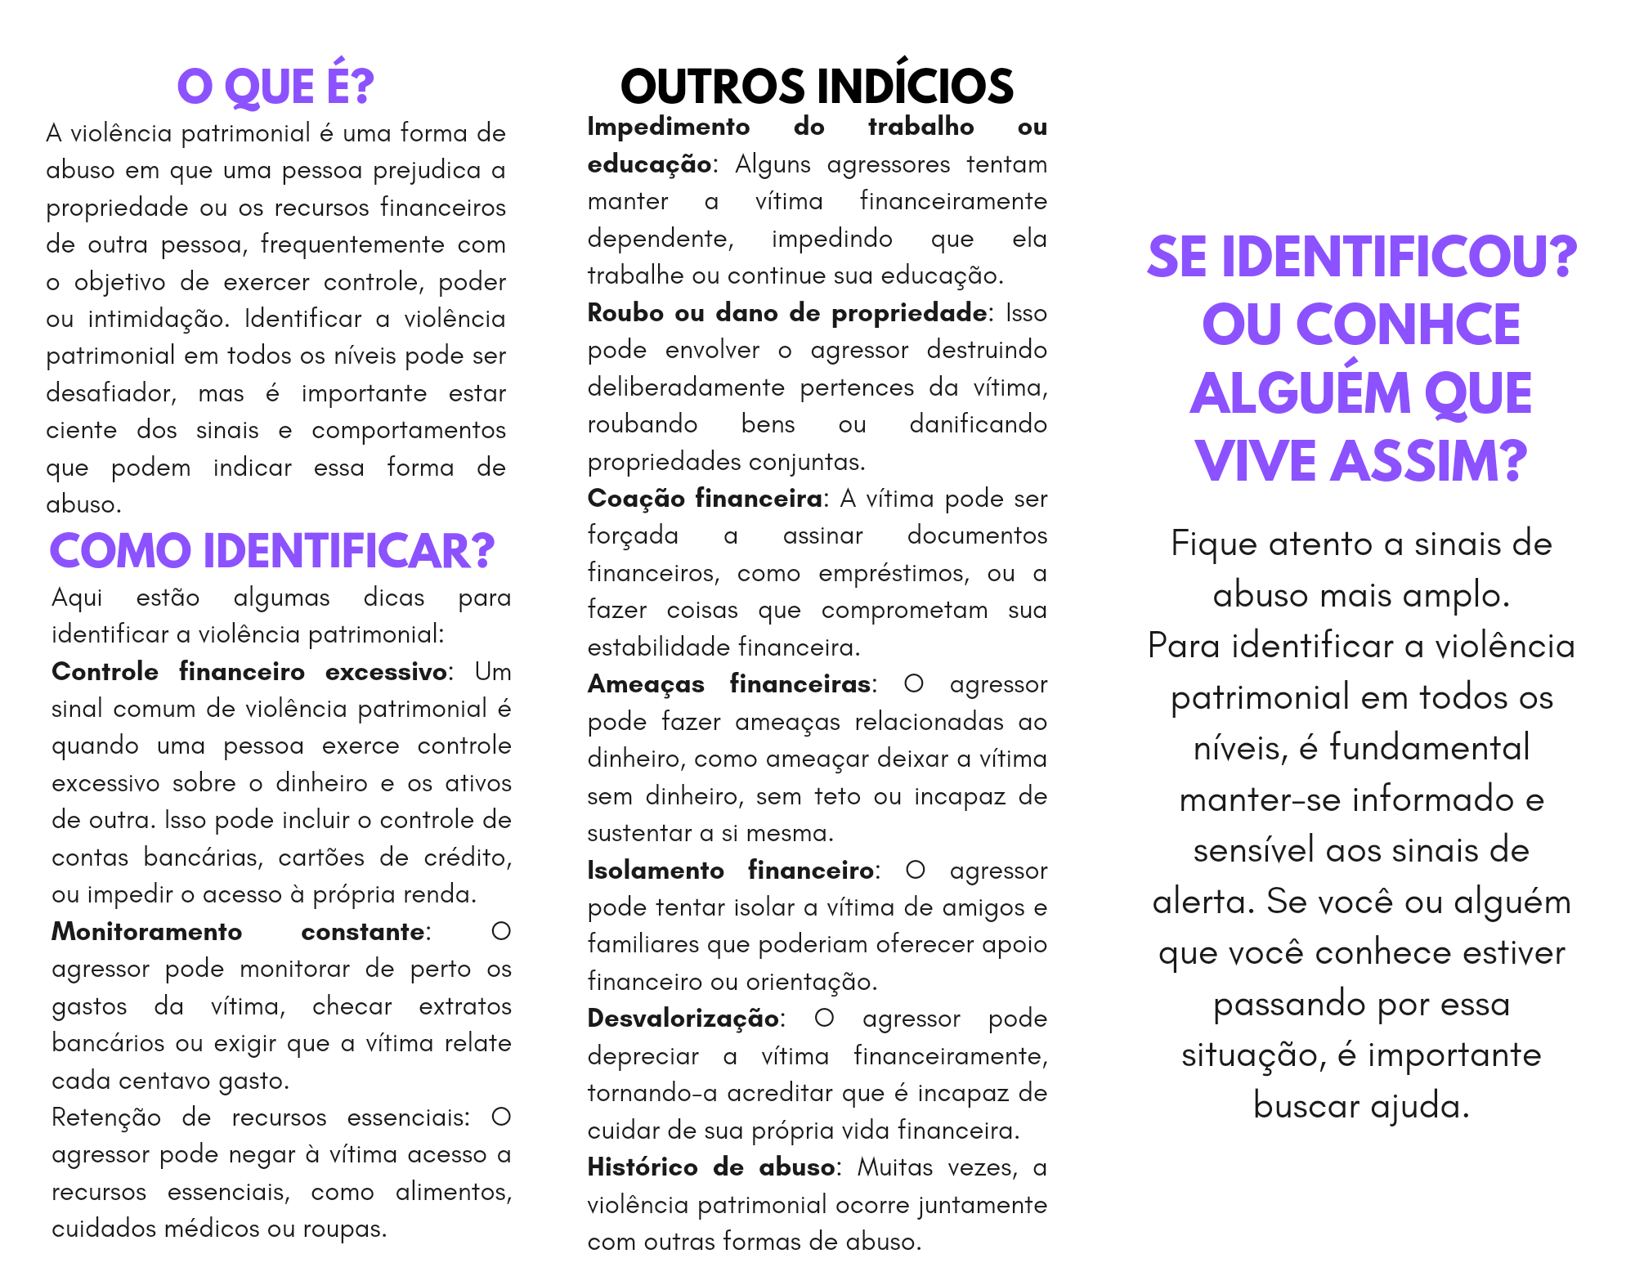

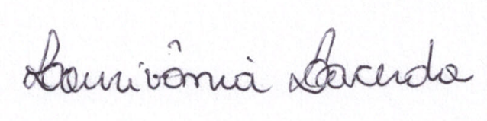

*__________________________________________*

Professor(a) articulador(a)

*__________________________________________*

Coordenador(a) de Extensão

*__________________________________________*

Coordenador(a) de Curso